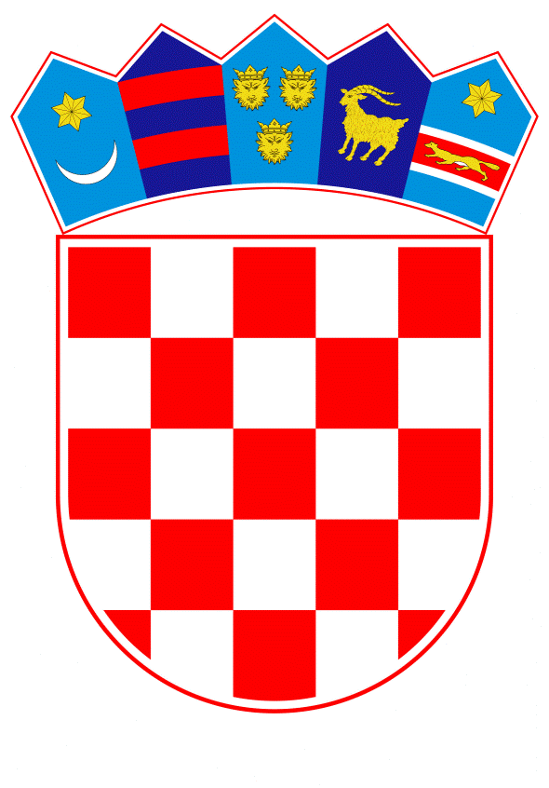
VLADA REPUBLIKE HRVATSKE
Zagreb, 3. listopada 2024.

Predlagatelj: | Ministarstvo obrane
Predmet: | Nacrt prijedloga odluke o sudjelovanju pripadnika Oružanih snaga Republike Hrvatske u operaciji Europske unije „EUNAVFOR – ATALANTA“

Banski dvori | Trg Sv. Marka 2 | 10000 Zagreb | tel. 01 4569 222 | vlada.gov.hr

VLADA REPUBLIKE HRVATSKE

NACRT PRIJEDLOGA ODLUKE O SUDJELOVANJU PRIPADNIKA ORUŽANIH SNAGA REPUBLIKE HRVATSKE U OPERACIJI EUROPSKE UNIJE „EUNAVFOR – ATALANTA“

Zagreb, listopad 2024.

NACRT PRIJEDLOGA ODLUKE O SUDJELOVANJU PRIPADNIKA ORUŽANIH SNAGA REPUBLIKE HRVATSKE U OPERACIJI EUROPSKE UNIJE „EUNAVFOR – ATALANTA“

- USTAVNA OSNOVA ZA DONOŠENJE ODLUKE

Na temelju članka 7. stavka 5. Ustava Republike Hrvatske (Narodne novine, br. 85/10 – pročišćeni tekst i 5/14 – Odluka Ustavnog suda Republike Hrvatske) pokreće se postupak za donošenje Odluke o sudjelovanju pripadnika Oružanih snaga Republike Hrvatske u operaciji Europske unije „EUNAVFOR – ATALANTA“ (u daljnjem tekstu Odluka).

- OCJENA DOSADAŠNJEG STANJA

Operacija Europske unije „EUNAVFOR – ATALANTA“ (u daljnjem tekstu operacija ATALANTA) je pomorska operacija koju Europska unija provodi od prosinca 2008. radi doprinosa pomorskoj sigurnosti u zapadnom dijelu Indijskog oceana i Crvenom moru.
Izvršne zadaće operacije su zaštita brodova koji u sklopu Svjetskog programa za hranu Ujedinjenih naroda prevoze humanitarnu pomoć te ostalih plovila, odvraćanje, sprječavanje i suzbijanje kriminalnih radnji piratstva i oružane pljačke, ometanje krijumčarenja oružja i droga.
Neizvršne zadaće, nadzor krijumčarenja oružja i droga te ilegalnog ribarenja, doprinos su integriranom pristupu Europske unije Somaliji i Rogu Afrike te suradnja s drugim regionalnim akterima i misijama radi podrške pomorskoj sigurnosnoj arhitekturi.
Operacija ATALANTA pokriva područje koje obuhvaća Crveno more uključujući Sueski zaljev, zaljev Aqaba i Adenski zaljev te velike dijelove Indijskog oceana, dok u skladu s mandatom vojni brodovi provode ophodnje u međunarodnom tranzitnom koridoru u Adenskom zaljevu i u Indijskom oceanu. Područje operacije uključuje i somalijsku obalu te njezine teritorijalne vode, ali samo uz prethodnu suglasnost Vlade Somalije i Političkog i sigurnosnog odbora Europske unije.
Operacija ATALANTA ostvarila je značajne rezultate u borbi protiv piratstva, očuvanja sigurnosti strateškog morskog puta kroz koji prolazi značajan dio uvoza i izvoza iz Europe te zaštite brodova koji dopremaju hranu u okviru Svjetskog programa za hranu. Vrlo važnu ulogu u odvraćanju piratskih napada na brodove Svjetskog programa za hranu imaju autonomni zaštitarski timovi (Autonomous Vessel Protection Detachment – AVPD), sastavljeni u prosjeku od 12 do 20 osoba i razmješteni na brodovima koji prevoze pomoć u sklopu Svjetskog programa za hranu Ujedinjenih naroda.
Rog Afrike suočen je sa sukobima i nestabilnostima, klimatskim promjenama i gubitkom bioraznolikosti što, uz posljedice ruske agresije na Ukrajinu, pridonosi pogoršanju sigurnosti opskrbe hranom te potencijalne humanitarne katastrofe velikih razmjera, koja može negativno utjecati na sigurnost afričkog kontinenta, ali i Europske unije, uključujući i moguće povećane migracijske valove.

Republika Hrvatska sudjeluje u operaciji ATALANTA od 2009. godine popunjavanjem jedne pozicije u Operativnom zapovjedništvu operacije, modelom stalne šestomjesečne rotacije časnika Oružanih snaga Republike Hrvatske, a u nekoliko navrata popunjavale su se pozicije na vojnim brodovima drugih zemalja te u logističkoj bazi u Džibutiju.
Republika Hrvatska povremeno sudjeluje s AVPD timovima koji se sastoje od po 12 pripadnika Oružanih snaga Republike Hrvatske koji se ukrcavaju na brodove Svjetskog programa za hranu. Prvi AVPD tim upućen je u operaciju ATALANTA u prosincu 2014., drugi u studenome 2016. i treći u rujnu 2018. Četvrti AVPD tim upućen je u područje operacije u lipnju 2020.

- RAZLOZI I CILJEVI DONOŠENJA ODLUKE

Operacije Europske unije pridonose jačanju stabilnosti i sigurnosti u svijetu. Nastavkom sudjelovanja Republike Hrvatske u operaciji ATALANTA osigurava se vidljiv i aktivan doprinos Oružanih snaga Republike Hrvatske naporima i angažmanu Europske unije u okviru Zajedničke sigurnosne i obrambene politike.
Republika Hrvatska sudjelovanjem u operaciji ATALANTA potvrđuje svoju pomorsku tradiciju i identitet te snažan interes koji kao pomorska država ima u očuvanju sigurnosti plovidbe, zaštite sigurnosti trgovačkih putova i doprinosu stabilnosti u ključnim pomorskim regijama.
Potporom operaciji ATALANTA Republika Hrvatska pridonosi borbi protiv piratstva, sprječavanju humanitarne katastrofe potporom naporima Svjetskog programa za hranu, kao i pružanju podrške drugim misijama i operacijama Europske unije i međunarodnim organizacijama koje djeluju u ovom području radi jačanja pomorske sigurnosti i stabilnosti.
S obzirom na to da u operaciji ATALANTA sudjeluju brodovi zemalja članica Europske unije, sudjelovanje pripadnika Hrvatske ratne mornarice osigurava vidljiv angažman u skladu s postojećim sposobnostima Hrvatske ratne mornarice te pridonosi stjecanju i primjeni praktičnih znanja i iskustava kako u izvršavanju brodskih dužnosti, tako i u stožernom radu.
Angažmanom u ovoj operaciji Republika Hrvatska aktivno podupire jedan od dugoročnih ciljeva Zajedničke vanjske i sigurnosne politike Europske unije, kojim se uz daljnju suradnju Europske unije s lokalnim vlastima pridonosi jačanju mira i sigurnosti na području Afrike te učinkovitosti operacije.
Uzimajući u obzir navedeno, kao i rezultate dosadašnjega sudjelovanja Republike Hrvatske u operaciji predlaže se da Republika Hrvatska nastavi pružati podršku angažmanu Europske unije u operaciji ATALANTA sudjelovanjem do 25 pripadnika Oružanih snaga Republike Hrvatske u 2025. i 2026. godini, uz mogućnost rotacije.

- POTREBNA FINANCIJSKA SREDSTVA

Potrebna sredstva za provedbu ove Odluke osigurana su na razdjelu i glavi Ministarstva obrane u Državnom proračunu za 2024. godinu i projekcijama za 2025. i 2026. godinu.

Na temelju članka 54. stavka 2. Zakona o obrani (Narodne novine, br. 73/13, 75/15, 27/16, 110/17 – Odluka Ustavnog suda Republike Hrvatske, 30/18, 70/19 i 155/23), na prijedlog Vlade Republike Hrvatske i uz prethodnu suglasnost Predsjednika Republike Hrvatske, Hrvatski sabor na sjednici ________________ donio je

O D L U K U

O SUDJELOVANJU PRIPADNIKA ORUŽANIH SNAGA REPUBLIKE HRVATSKE U OPERACIJI EUROPSKE UNIJE „EUNAVFOR – ATALANTA“

I.

U operaciju Europske unije „EUNAVFOR – ATALANTA“ u 2025. i 2026. godini upućuje se do 25 pripadnika Oružanih snaga Republike Hrvatske, uz mogućnost rotacije.

II.

Izvješće o sudjelovanju pripadnika Oružanih snaga Republike Hrvatske u operaciji Europske unije iz točke I. ove Odluke bit će dio Godišnjeg izvješća o obrani koje Vlada Republike Hrvatske podnosi Hrvatskome saboru.
III.

Ova Odluka stupa na snagu osmoga dana od dana objave u Narodnim novinama.

KLASA:
Zagreb
HRVATSKI SABOR

Predsjednik Hrvatskoga sabora
Gordan Jandroković

O B R A Z L O Ž E NJ E

Točkom I. određuje se da Hrvatski sabor donosi Odluku o sudjelovanju pripadnika Oružanih snaga Republike Hrvatske u operaciji Europske unije „EUNAVFOR – ATALANTA“. Temelj za donošenje Odluke Hrvatskoga sabora je članak 7. stavak 5. Ustava Republike Hrvatske koji propisuje da Oružane snage Republike Hrvatske mogu prijeći njezine granice ili djelovati preko njezinih granica na temelju Odluke Hrvatskog sabora, koju predlaže Vlada Republike Hrvatske, uz prethodnu suglasnost Predsjednika Republike Hrvatske. Zakon o obrani (Narodne novine, br. 73/13, 75/15, 27/16, 110/17 – Odluka Ustavnog suda Republike Hrvatske, 30/18, 70/19 i 155/23) u članku 54. stavku 2. na istovjetan način uređuje ovo područje. U operaciju Europske unije „EUNAVFOR – ATALANTA“ upućuje se u 2025. i 2026. godini do 25 pripadnika Oružanih snaga Republike Hrvatske, uz mogućnost rotacije.
Točkom II. utvrđuje se da će izvješće o sudjelovanju pripadnika Oružanih snaga Republike Hrvatske u operaciji Europske unije iz točke I. ove Odluke biti dio Godišnjega izvješća o obrani koje Vlada Republike Hrvatske podnosi Hrvatskome saboru.
Točkom III. određuje se stupanje na snagu ove Odluke.

Predsjednik

